مديرية التربية الوطنية لولاية الجزائر غرب متوسطة : محمد قربوس بابا حسن
التاريخ : 04/03/2024 المــســــــــتوى: الثالثة متوسط
اختبار الفصل الثاني في مادة: العلوم الفيزيائية والتكنولوجيا المدة: ساعة ونصف
الجزء الأول: (12 نقطة)
الوضعية الأولى: (06 نقاط)
من أجل معرفة الجهة الاصطلاحية للتيار الكهربائي قمنا بتركيب دارة كهربائية وفق المخطط النظامي التالي:
      - سم العنصر (1) وبين دوره في الدارة.
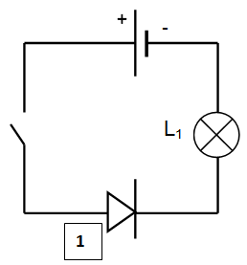
- بعد غلق القاطعة هل يتوهج المصباح (L₁) برر إجابتك؟
- من أجل قياس شدة التيار الكهربائي المارة في الدارة نزعنا العنصر (1)
ووضعنا مكانه جهاز القياس:
- سم جهاز قياس شدة التيار الكهربائي وكيف يربط في الدارة.
- اعد رسم الدارة مبينا عليها جهة مرور التيار الكهربائي
- توقف مؤشر الجهاز بعد غلق القاطعة عند التدريجة 320 على سلم 500 تدريجة
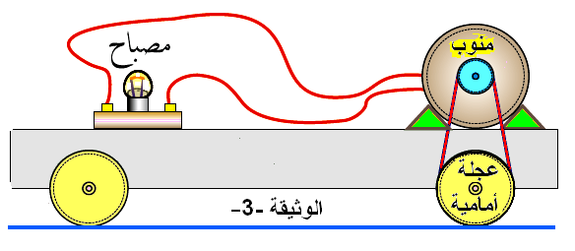
- فإذا علمت أن الجهاز ضبط على المعيار 0.5A احسب شدة التيار(I) المارة في الدارة..
الوثيقة -1-
الوضعية الثانية: (06نقاط)
يمثل الشكل المقابل تركيبة وظيفية لتوهج مصباح بواسطة تحريك عربة.
- اشرح مبدأ توهج المصباح
- شكل السلسلة الوظيفية و السلسلة الطاقوية لهذه التركيبة.
بين دلالة الرموز: Epe-Epp-Q-Er

الجزء الثاني: (08 نقاط)
الوضعية الإدماجية: (08نقاط)
قام احمد بتحقيق دارة كهربائية مربوطة على التسلسل تتكون من بطارية V6ومصباحين متماثلين كتب عليهما (W1.5-V6) وقاطعة بسيطة. ثم أراد قياس التوتر الكهربائي بين طرفي كل مصباح وشدة التيار المار في الدارة.
- ارسم مخطط الدارة الكهربائية باستعمال الرموز النظامية بالإضافة لأجهزة القياس.
- اعط قيمة التوتر الكهربائي بين طرفي المصباحين؟ مع التعليل
لاحظ احمد ان شدة توهج المصباحين ضعيفة فقرر تغيير طريقة ربط المصباحين
- ما هي طريقة الربط الجديدة؟
- إذا كانت شدة التيار الكلية تساوي A 0.12
اعط شدة التيار الكهربائي المار في كل مصباح والتوتر الكهربائي بين طرفي كل مصباح مع التعليل.

بالتوفيق للجميع

